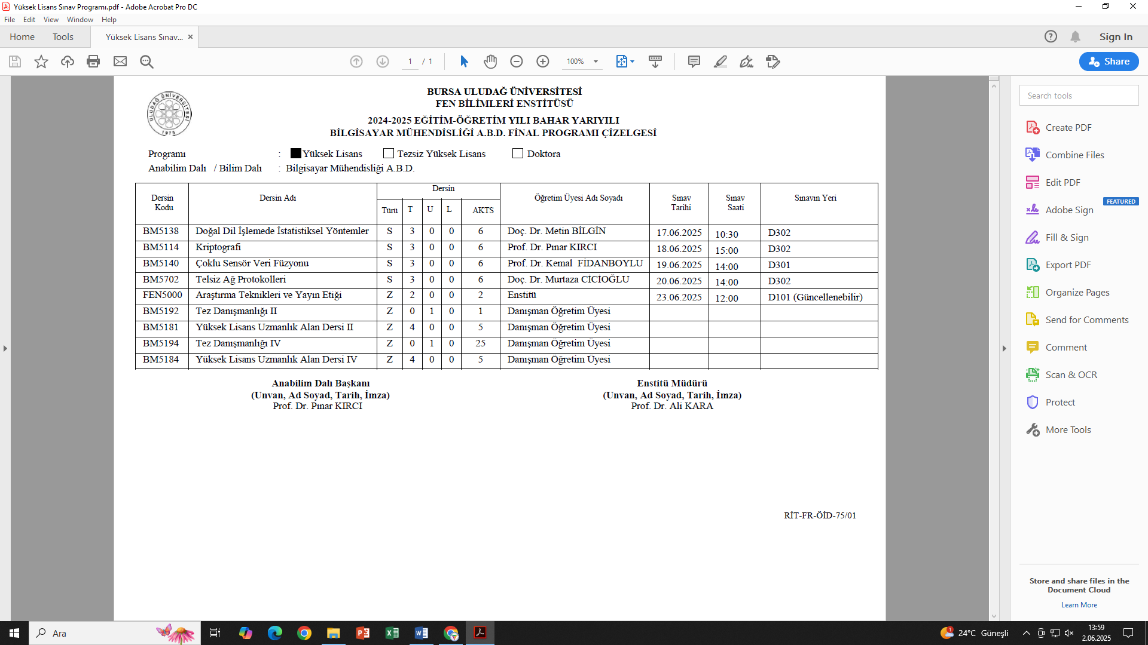

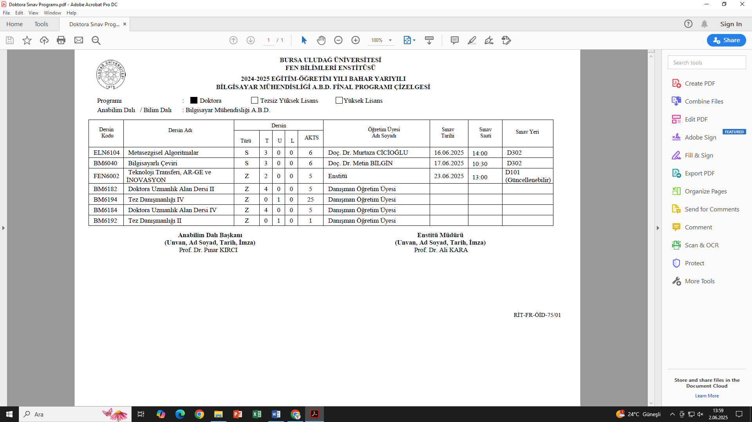

FEN BİLİMLERİ ENSTİTÜSÜ / 2024-2025 EĞİTİM-ÖĞRETİM YILI / BAHAR DÖNEMİ

Programı :  Yüksek Lisans  Tezsiz Yüksek Lisans  Doktora

Anabilim Dalı / Bilim Dalı : Çevre Mühendisliği (FİNAL)

|  |  |  |  |  |  |  |  |  |  |  |
| --- | --- | --- | --- | --- | --- | --- | --- | --- | --- | --- |
| Dersin  Kodu | Dersin Adı | Dersin | | | | | Öğretim Üyesi  Adı Soyadı | Sınav Tarihi | Sınav Saati | Sınavın Yeri |
| Türü | T | U | L | AKTS |
| FEN5000 | ARAŞTIRMA TEKNİKLERİ VE YAYIN ETİĞİ | Z | 2 | 0 | 0 | 2 |  | 23.06.2025 | 12:00 | Ç101 |
| CEV5302 | ÇEVRE MÜHENDİSLERİ İÇİN İSTATİSTİK | Z | 3 | 0 | 0 | 6 | Doç. Dr. Selim TÜZÜNTÜRK | 16.06.2025 | 13:00 | Ç105 |
| CEV 5304 | İLERİ ÇEVRE MÜHENDİSLİĞİ KİMYASI I | Z | 3 | 0 | 0 | 6 | Prof. Dr. Güray Salihoğlu  Prof. Dr. Taner Yonar  Prof. Dr. F. Olcay Topaç  Prof. Dr. Melike Yalılı Kılıç | 18.06.2025 | 10:00 | Ç105 |
| CEV5238 | SU KALİTESİNİN BELİRLENMESİNDE BİYOİNDİKATÖR CANLILAR | S | 3 | 0 | 0 | 6 | Prof. Dr. Ayşe ELMACI | 19.06.2025 | 11:00 | Ç108 |
| CEV5314 | ARITMA ÇAMURU VE TOPRAK ANALİZLERİ | S | 2 | 0 | 2 | 6 | Prof. Dr. F. Olcay TOPAÇ | 26.06.2025 | 13:00 | Ç108 |
| CEV5230 | DÜZENLİ KATI ATIK DEPONİ ALANLARININ OLUŞTURULMASI | S | 2 | 2 | 0 | 6 | Prof. Dr. N. Kamil SALİHOĞLU | 24.06.2025 | 13:00 | Ç108 |
| CEV5306 | ÇEVRE KİRLİLİĞİ VE KONTROLÜNDE ENERJİ VERİMLİLİĞİ | S | 3 | 0 | 0 | 6 | Prof. Dr. Fatma ESEN | 17.06.2025 | 13:00 | Ç108 |
| CEV5312 | İLERİ FİZİKO – KİMYASAL ARITMA PROSESLERİ | S | 3 | 0 | 0 | 6 | Prof. Dr. Melike YALILI KILIÇ | 25.06.2025 | 10:00 | Ç108 |
| CEV5228 | ATIKSU ARITIMINDA İYON DEĞİŞİMİ ve ADSORPSİYON TEKNOLOJİSİ | S | 2 | 2 | 0 | 6 | Prof. Dr. Melike YALILI KILIÇ | 24.06.2025 | 10:00 | Ç108 |
| CEV5318 | ORGANİK MİKROKİRLETİCİLER VE KONTROLÜ | S | 3 | 0 | 0 | 6 | Prof. Dr. Gizem EKER ŞANLI | 23.06.2025 | 10:00 | Ç108 |
| CEV5310 | NEHİR HAVZALARI HİDROLOJİSİ ve TAŞKIN-KURAKLIK MODELLEMESİ | S | 3 | 0 | 0 | 6 | Doç. Dr. Aslıhan KATİP | 17.06.2025 | 11:00 | Ç108 |
|  |  |  |  |  |  |  |  |  |  |  |
|  |  |  |  |  |  |  |  |  |  |  |
|  |  |  |  |  |  |  |  |  |  |  |

|  |  |
| --- | --- |
|  |  |

FEN BİLİMLERİ ENSTİTÜSÜ / 2024-2025 EĞİTİM-ÖĞRETİM YILI / BAHAR DÖNEMİ

Programı :  Yüksek Lisans  Tezsiz Yüksek Lisans  Doktora

Anabilim Dalı / Bilim Dalı : Çevre Mühendisliği (FİNAL)

|  |  |  |  |  |  |  |  |  |  |  |
| --- | --- | --- | --- | --- | --- | --- | --- | --- | --- | --- |
| Dersin  Kodu | Dersin Adı | Dersin | | | | | Öğretim Üyesi  Adı Soyadı | Sınav Tarihi | Sınav Saati | Sınavın Yeri |
| Türü | T | U | L | AKTS |
| FEN6002 | TEKNOLOJİ TRANSFERİ, AR-GE VE İNOVASYON | Z | 2 | 0 | 0 | 2 |  | 23.06.2025 | 13:00 | Ç101 |
| CEV6258 | GAZ KİRLETİCİLERİN KONTROLÜ | S | 3 | 0 | 0 | 6 | Prof. Dr. Yücel TAŞDEMİR | 17.06.2025 | 11:00 | Ç108 |
| CEV6250 | İLERİ OKSİDASYON ve MEMBRAN TEKNOLOJİLERİYLE SU ve ATIKSU ARITIMI | S | 3 | 0 | 0 | 6 | Prof. Dr. Taner YONAR | 18.06.2025 | 11:00 | Ç108 |
| CEV6224 | ENDÜSTRİYEL ATIK ARITIMI ve BERTARAFI | S | 2 | 2 | 0 | 6 | Prof. Dr. N. Kamil SALİHOĞLU | 24.06.2025 | 15:00 | Ç108 |
| CEV6248 | ATIKSU ARITMA TESİSİ BİYOKİNETİK TEKNİKLERİ | S | 3 | 0 | 0 | 6 | Prof. Dr. Melike YALILI KILIÇ | 24.06.2025 | 13:00 | Ç108 |
| CEV6262 | İKLİM DEĞİŞİKLİĞİNİN SU KAYNAKLARINA ETKİLERİ VE MODELLEMESİ | S | 2 | 2 | 0 | 6 | Doç. Dr. Aslıhan KATİP | 16.06.2025 | 13:00 | Ç108 |
|  |  |  |  |  |  |  |  |  |  |  |
|  |  |  |  |  |  |  |  |  |  |  |
|  |  |  |  |  |  |  |  |  |  |  |
|  |  |  |  |  |  |  |  |  |  |  |
|  |  |  |  |  |  |  |  |  |  |  |

|  |  |
| --- | --- |
|  |  |
|  |  |
|  | FEN BİLİMLERİ ENSTİTÜSÜ / 2024-2025 EĞİTİM-ÖĞRETİM YILI / BAHAR DÖNEMİ  Programı :  Yüksek Lisans  Tezsiz Yüksek Lisans  Doktora  Anabilim Dalı / Bilim Dalı : Çevre Mühendisliği (BÜTÜNLEME)   |  |  |  |  |  |  |  |  |  |  |  | | --- | --- | --- | --- | --- | --- | --- | --- | --- | --- | --- | | Dersin  Kodu | Dersin Adı | Dersin | | | | | Öğretim Üyesi  Adı Soyadı | Sınav Tarihi | Sınav Saati | Sınavın Yeri | | Türü | T | U | L | AKTS | | FEN5000 | ARAŞTIRMA TEKNİKLERİ VE YAYIN ETİĞİ | Z | 2 | 0 | 0 | 2 |  | 07.07.2025 | 12:00 | Ç107 | | CEV5302 | ÇEVRE MÜHENDİSLERİ İÇİN İSTATİSTİK | Z | 3 | 0 | 0 | 6 | Doç. Dr. Selim TÜZÜNTÜRK | 07.07.2025 | 13:00 | Ç105 | | CEV 5304 | İLERİ ÇEVRE MÜHENDİSLİĞİ KİMYASI I | Z | 3 | 0 | 0 | 6 | Prof. Dr. Güray Salihoğlu  Prof. Dr. Taner Yonar  Prof. Dr. F. Olcay Topaç  Prof. Dr. Melike Yalılı Kılıç | 09.07.2025 | 10:00 | Ç105 | | CEV5238 | SU KALİTESİNİN BELİRLENMESİNDE BİYOİNDİKATÖR CANLILAR | S | 3 | 0 | 0 | 6 | Prof. Dr. Ayşe ELMACI | 08.07.2025 | 11:00 | Ç108 | | CEV5314 | ARITMA ÇAMURU VE TOPRAK ANALİZLERİ | S | 2 | 0 | 2 | 6 | Prof. Dr. F. Olcay TOPAÇ | 10.07.2025 | 13:00 | Ç108 | | CEV5230 | DÜZENLİ KATI ATIK DEPONİ ALANLARININ OLUŞTURULMASI | S | 2 | 2 | 0 | 6 | Prof. Dr. N. Kamil SALİHOĞLU | 09.07.2025 | 11:00 | Ç108 | | CEV5306 | ÇEVRE KİRLİLİĞİ VE KONTROLÜNDE ENERJİ VERİMLİLİĞİ | S | 3 | 0 | 0 | 6 | Prof. Dr. Fatma ESEN | 08.07.2025 | 13:00 | Ç108 | | CEV5312 | İLERİ FİZİKO – KİMYASAL ARITMA PROSESLERİ | S | 3 | 0 | 0 | 6 | Prof. Dr. Melike YALILI KILIÇ | 09.07.2025 | 13:00 | Ç108 | | CEV5228 | ATIKSU ARITIMINDA İYON DEĞİŞİMİ ve ADSORPSİYON TEKNOLOJİSİ | S | 2 | 2 | 0 | 6 | Prof. Dr. Melike YALILI KILIÇ | 08.07.2025 | 10:00 | Ç108 | | CEV5318 | ORGANİK MİKROKİRLETİCİLER VE KONTROLÜ | S | 3 | 0 | 0 | 6 | Prof. Dr. Gizem EKER ŞANLI | 07.07.2025 | 10:00 | Ç108 | | CEV5310 | NEHİR HAVZALARI HİDROLOJİSİ ve TAŞKIN-KURAKLIK MODELLEMESİ | S | 3 | 0 | 0 | 6 | Doç. Dr. Aslıhan KATİP | 07.07.2025 | 15:00 | Ç108 | |  |  |  |  |  |  |  |  |  |  |  | |  |  |  |  |  |  |  |  |  |  |  | |  |  |  |  |  |  |  |  |  |  |  |  |  |  | | --- | --- | |  |  | |

FEN BİLİMLERİ ENSTİTÜSÜ / 2024-2025 EĞİTİM-ÖĞRETİM YILI / BAHAR DÖNEMİ

Programı :  Yüksek Lisans  Tezsiz Yüksek Lisans  Doktora

Anabilim Dalı / Bilim Dalı : Çevre Mühendisliği (BÜTÜNLEME)

|  |  |  |  |  |  |  |  |  |  |  |
| --- | --- | --- | --- | --- | --- | --- | --- | --- | --- | --- |
| Dersin  Kodu | Dersin Adı | Dersin | | | | | Öğretim Üyesi  Adı Soyadı | Sınav Tarihi | Sınav Saati | Sınavın Yeri |
| Türü | T | U | L | AKTS |
| FEN6002 | TEKNOLOJİ TRANSFERİ, AR-GE VE İNOVASYON | Z | 2 | 0 | 0 | 2 |  | 07.07.2025 | 13:00 | Ç107 |
| CEV6258 | GAZ KİRLETİCİLERİN KONTROLÜ | S | 3 | 0 | 0 | 6 | Prof. Dr. Yücel TAŞDEMİR | 08.07.2025 | 11:00 | Ç108 |
| CEV6250 | İLERİ OKSİDASYON ve MEMBRAN TEKNOLOJİLERİYLE SU ve ATIKSU ARITIMI | S | 3 | 0 | 0 | 6 | Prof. Dr. Taner YONAR | 10.07.2025 | 11:00 | Ç108 |
| CEV6224 | ENDÜSTRİYEL ATIK ARITIMI ve BERTARAFI | S | 2 | 2 | 0 | 6 | Prof. Dr. N. Kamil SALİHOĞLU | 09.07.2025 | 13:00 | Ç108 |
| CEV6248 | ATIKSU ARITMA TESİSİ BİYOKİNETİK TEKNİKLERİ | S | 3 | 0 | 0 | 6 | Prof. Dr. Melike YALILI KILIÇ | 08.07.2025 | 13:00 | Ç108 |
| CEV6262 | İKLİM DEĞİŞİKLİĞİNİN SU KAYNAKLARINA ETKİLERİ VE MODELLEMESİ | S | 2 | 2 | 0 | 6 | Doç. Dr. Aslıhan KATİP | 07.07.2025 | 10:00 | Ç108 |
|  |  |  |  |  |  |  |  |  |  |  |
|  |  |  |  |  |  |  |  |  |  |  |
|  |  |  |  |  |  |  |  |  |  |  |
|  |  |  |  |  |  |  |  |  |  |  |
|  |  |  |  |  |  |  |  |  |  |  |

|  |  |
| --- | --- |
|  |  |

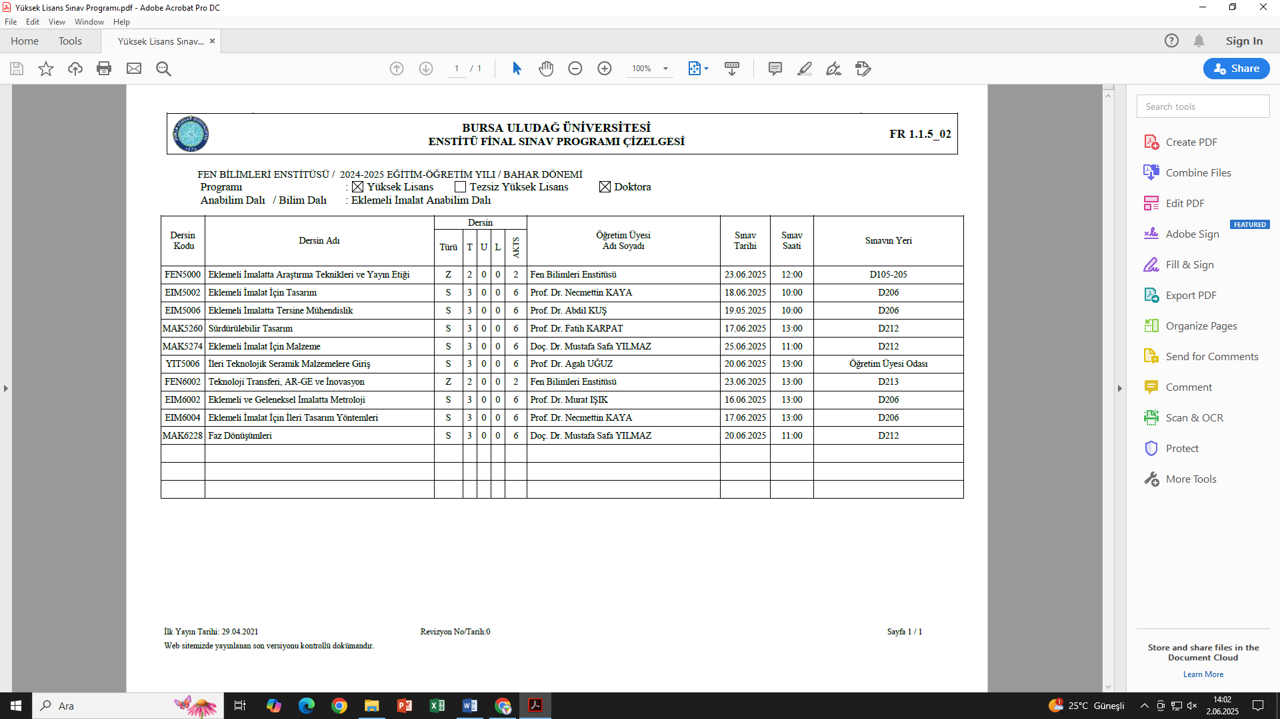

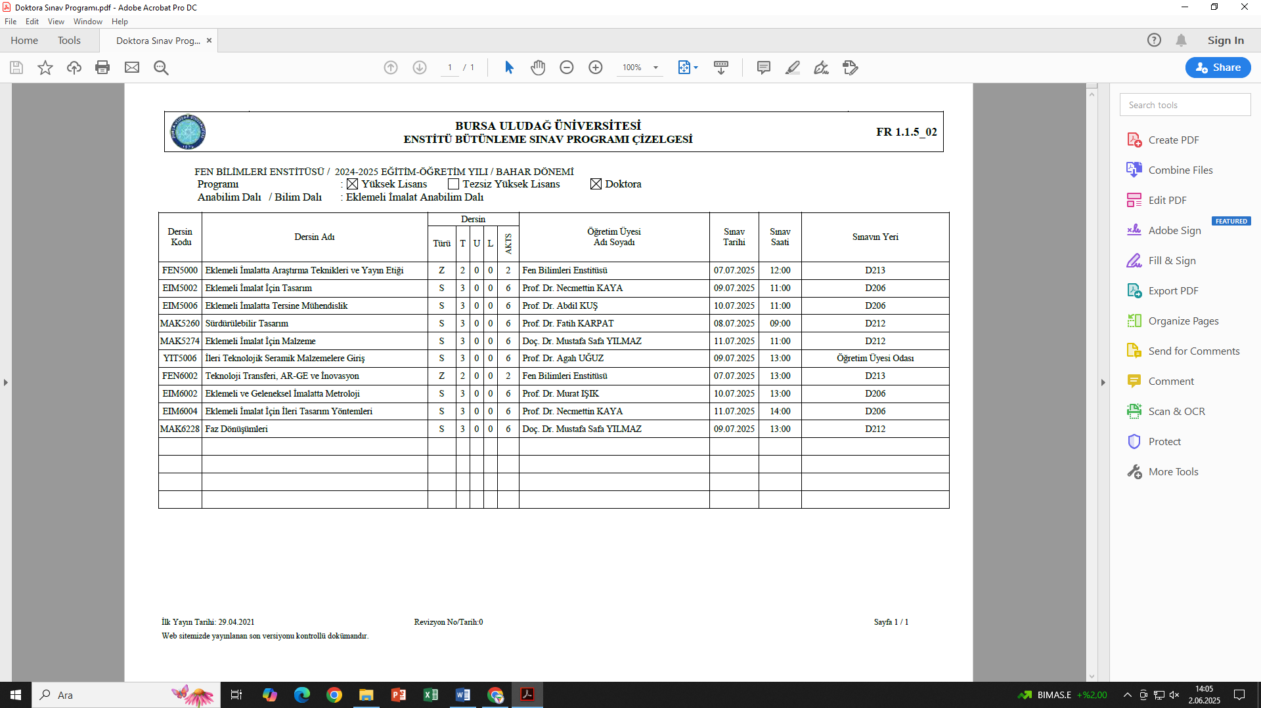

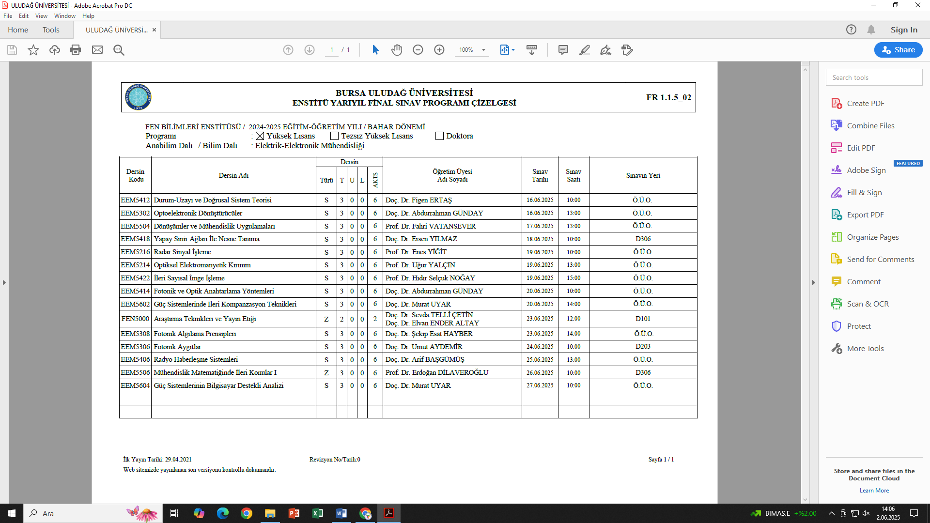

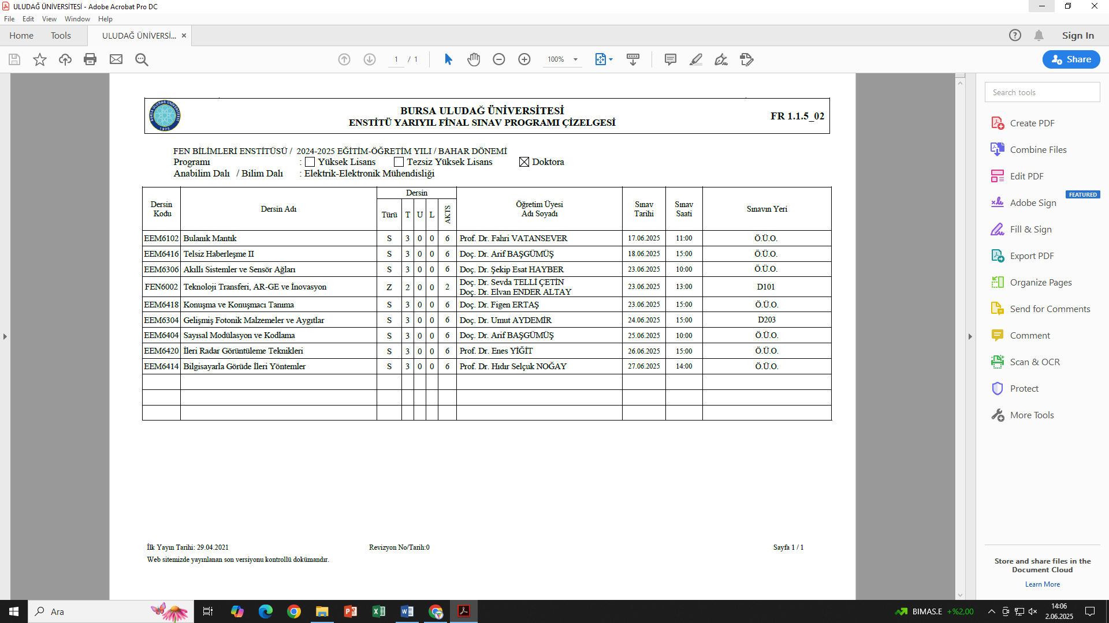

FEN BİLİMLERİ ENSTİTÜSÜ / 2024-2025 EĞİTİM-ÖĞRETİM YILI / BAHAR DÖNEMİ

Programı :  Yüksek Lisans  Tezsiz Yüksek Lisans  Doktora

***(MÜHENDİSLİK VE TEKNOLOJİ YÖNETİMİ TEZSİZ YÜKSEK LİSANS)***

Anabilim Dalı / Bilim Dalı : Endüstri Mühendisliği (FİNAL)

|  |  |  |  |  |  |  |  |  |  |  |
| --- | --- | --- | --- | --- | --- | --- | --- | --- | --- | --- |
| Dersin  Kodu | Dersin Adı | Dersin | | | | | Öğretim Üyesi  Adı Soyadı | Sınav Tarihi | Sınav Saati | Sınavın Yeri |
| Türü | T | U | L | AKTS |
| END5544 | Girişimcilik |  |  |  |  | 7,5 | Prof. Dr. Erdal EMEL | 23.06.2025 | 18:00 | Y206 |
| END5502  ***ISL5312\**** | Uygulamalı Yöneylem Araştırması  ***İşletmelerde Sayısal Yöntemler\**** |  |  |  |  | 7,5 | Dr. Öğr. Üyesi Gülcan PETRİÇLİ | * |  |  |
| END5524 | Yalın Üretim ve Hizmet Sistemleri |  |  |  |  | 7,5 | Prof. Dr. Nursel ÖZTÜRK | 19.06.2025 | 18:00 | Y206 |
| END5566 | Ar-Ge Yönetimi |  |  |  |  | 7,5 | Prof. Dr. Seda ÖZMUTLU | 25.06.2025 | 18:00 | Y104 |
| END5564 | Enerji Yönetimi |  |  |  |  | 7,5 | Prof. Dr.Ali Yurdun ORBAK | 16.06.2025 | 18:00 | Y104 |
| END5532 | İnsan Faktörleri Mühendisliği |  |  |  |  | 7,5 | Prof. Dr. Tülin GÜNDÜZ | 18.06.2025 | 18:00 | Y105 |
| END5536 | Finansal Ekonomi |  |  |  |  | 7,5 | Doç. Dr. Aslı AKSOY | 24.06.2025 | 18:00 | Y206 |
| END5552 | Ürün Tasarımı ve Geliştirme |  |  |  |  | 7,5 | Dr. Öğr. Üyesi Türker ÖZALP | 26.06.2025 | 18:00 | YLAB1 |
| END5504 | Mühendislikte Optimizasyon |  |  |  |  | 7,5 | Prof. Dr. Fatih ÇAVDUR | 23.06.2025 | 18:00 | Y205 |
| END5534  ***ISL5324\**** | Örgütsel Davranış ve İletişim  ***Örgütsel Davranışa Giriş\**** |  |  |  |  | 7,5 | Prof. Dr. Füsun Çınar ALTINTAŞ | * |  |  |
| END5560 | Mühendislik Yönetiminde Yasal Konular |  |  |  |  | 7,5 | Prof. Dr. Halit AKER | 18.06.2025 | 18:00 | YLAB1 |
| END5512 | Mühendislik Projelerinin Yönetimi |  |  |  |  | 7,5 | Prof. Dr. Betül YAĞMAHAN | 16.06.2025 | 18:30 | Y203 |

|  |  |
| --- | --- |
| **\*Sınav programı Sosyal Bilimler Enstitüsü web sayfasında açıklanacaktır.** |  |

FEN BİLİMLERİ ENSTİTÜSÜ / 2024-2025 EĞİTİM-ÖĞRETİM YILI / BAHAR DÖNEMİ

Programı :  Yüksek Lisans  Tezsiz Yüksek Lisans  Doktora

Anabilim Dalı / Bilim Dalı : Endüstri Mühendisliği (FİNAL)

|  |  |  |  |  |  |  |  |  |  |  |
| --- | --- | --- | --- | --- | --- | --- | --- | --- | --- | --- |
| Dersin  Kodu | Dersin Adı | Dersin | | | | | Öğretim Üyesi  Adı Soyadı | Sınav Tarihi | Sınav Saati | Sınavın Yeri |
| Türü | T | U | L | AKTS |
| END5110 | Üretim Sistemleri |  |  |  |  | 8 | Prof. Dr. Erdal Emel | 25/06/2025 | 13:00 | Y202 |
| END5112 | İş Sıralama ve Çizelgeleme |  |  |  |  | 8 | Prof. Dr. Betül YAĞMAHAN | 18/06/2025 | 13:00 | Y206 |
| END5114 | Envanter Sistemlerinin Analizi |  |  |  |  | 8 | Dr. Öğr. Üyesi Mehmet Akansel | 24/06/2025 | 10:00 | Y206 |
| END5138 | Çok Kriterli Karar Verme |  |  |  |  | 8 | Doç. Dr. Aslı Aksoy | 16/06/2025 | 10:00 | Y205 |
| END5162 | Uygulamalı Makine Öğrenmesi |  |  |  |  | 8 | Doç. Dr. Duygu Yılmaz Eroğlu | 25/06/2025 | 10:00 | Y206 |
| END5124 | Kısıt Programlama |  |  |  |  | 8 | Doç. Dr. Burcu Çağlar Gençosman | 17/06/2025 | 13:00 | Y205 |
| END6112 | İleri Simülasyon Teknikleri |  |  |  |  | 8 | Prof. Dr. Erdal Emel | 24/06/2025 | 15:00 | Y206 |
| END6102 | Tam Sayılı Programlama |  |  |  |  | 8 | Prof. Dr. Fatih Çavdur | 16/06/2025 | 15:00 | Y206 |
| END6122 | Yapay Zeka |  |  |  |  | 8 | Prof. Dr. Nursel Öztürk | 25/06/2025 | 14:00 | Y205 |
| END6116 | Kalite Kontrolde İleri Konular |  |  |  |  | 8 | Prof. Dr. Seda Özmutlu | 18/06/2025 | 10:00 | Y202 |
| END6104 | Doğrusal Olmayan Programlama |  |  |  |  | 8 | Prof. Dr. Fatih Çavdur | 23/06/2025 | 10:00 | Y206 |
| END6126 | İleri Veri Madenciliği |  |  |  |  | 8 | Prof. Dr. Tülin İnkaya | 16/06/2025 | 13:00 | Y206 |
| FEN6002 | Teknoloji Transferi, Ar-Ge Ve İnovasyon |  |  |  |  | 8 | Fen Bilimleri Enstitüsü | 23/06/2025 | 11:00-13:00 | Mühendislik Fakültesi |
| FEN5000 | Araştırma Teknikleri Ve Yayın Etiği |  |  |  |  | 8 | Fen Bilimleri Enstitüsü | 23/06/2025 | 13:00-13:30 | Mühendislik Fakültesi |

|  |  |
| --- | --- |
|  |  |

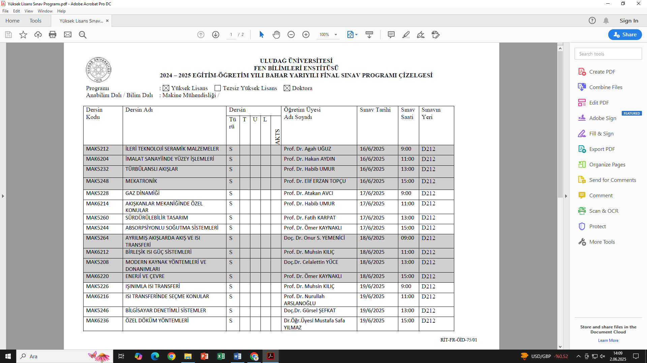

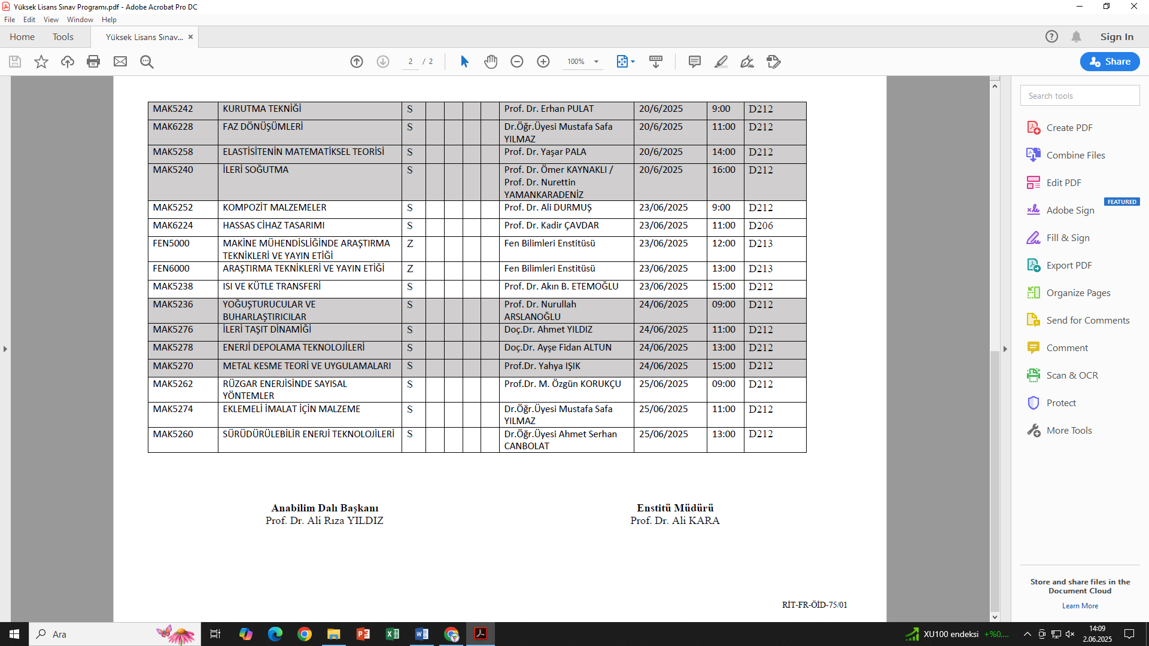

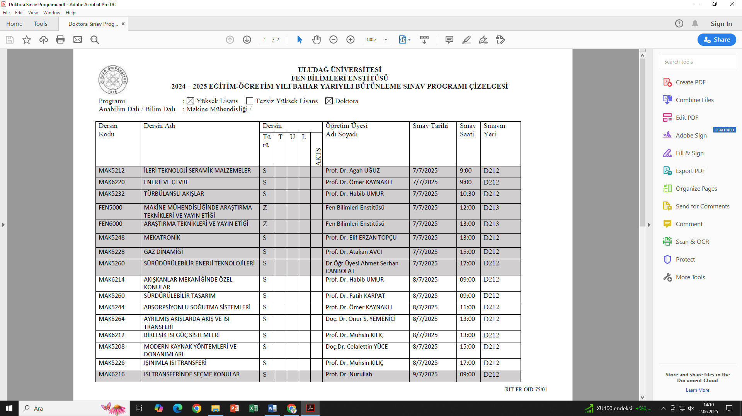

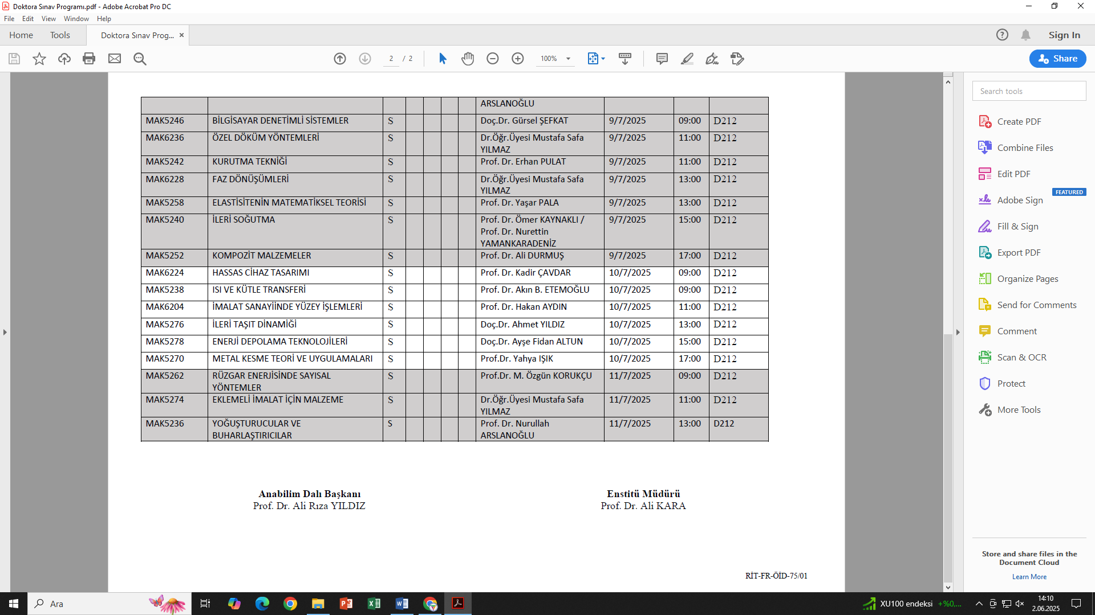

FEN BİLİMLERİ ENSTİTÜSÜ / 2024-2025EĞİTİM-ÖĞRETİM YILI / BAHAR DÖNEMİ

Programı :  Yüksek Lisans  Tezsiz Yüksek Lisans  Doktora

Anabilim Dalı / Bilim Dalı : Polimer Malzemeler (FİNAL)

|  |  |  |  |  |  |  |  |  |  |  |
| --- | --- | --- | --- | --- | --- | --- | --- | --- | --- | --- |
| Dersin  Kodu | Dersin Adı | Dersin | | | | | Öğretim Üyesi  Adı Soyadı | Sınav Tarihi | Sınav Saati | Sınavın Yeri |
| Türü | T | U | L | AKTS |
| POL5036 | Yüksek Performanslı Lifler ve End.Uyg. | S | 3 | 0 | 0 | 6 | Doç.Dr.Serpil KORAL KOÇ | 16.06.2025 | 11:00 | Öğretim Üyesi Odası |
| POL5034 | Nanolif Üretiminde Yeni Yaklaşımlar | S | 3 | 0 | 0 | 6 | Doç.Dr. Şebnem DÜZYER GEBİZLİ | 17.06.2025 | 15:00 | TL-Lab. Sınıfı (Tekstil Müh Laboratuvarı Sınıfı) |
| POL5050 (TEK5050) | Malzeme Biliminde İleri Kavramlar | S | 3 | 0 | 0 | 6 | Doç.Dr.Halil İbrahim AKYILDIZ | 19.06.2025 | 11:00 | D301 |
| POL5004 | Polimerlerin Mekanik Özellikleri | Z | 3 | 0 | 0 | 6 | Prof.Dr.Murat YAZICI, Dr.Barış ENGİN | 19.06.2025 | 10:00 | Öğretim Üyesi Odası |
| POL5000 | Araştırma Teknikleri ve Yayın Etiği | Z | 2 | 0 | 0 | 2 | Doç.Dr.Sevda TELLİ ÇETİN, Doç.Dr.Elvan ENDER ALTAY | 23.06.2025 | 12:00 | Fen Bilimleri Enstitüsü tarafından ilan edilecek. |
| POL5038 | Blok Kopolimerler | S | 3 | 0 | 0 | 6 | Doç.Dr.Mesut GÖRÜR | 20.06.2024 | 15:30 | Kimya Bölümü (D319) |
| POL5172 | Seminer | Z | 0 | 2 | 0 | 4 | Danışman Öğretim Üyesi |  |  | Seminer Programı.* |
| POL5182 | Yüksek Lisans Uzmanlık Alan Dersi II | Z | 4 | 0 | 0 | 5 | Danışman Öğretim Üyesi |  |  | Öğretim Üyesi Odası |
| POL5192 | Yüksek Lisans Tez Danışmanlığı II | Z | 0 | 1 | 0 | 1 | Danışman Öğretim Üyesi |  |  | Öğretim Üyesi Odası |
| POL5194 | Yüksek Lisans Tez Danışmanlığı IV | Z | 0 | 1 | 0 | 25 | Danışman Öğretim Üyesi |  |  | Öğretim Üyesi Odası |
| POL5184 | Yüksek Lisans Uzmanlık Alan Dersi IV | Z | 4 | 0 | 0 | 5 | Danışman Öğretim Üyesi |  |  | Öğretim Üyesi Odası |
|  |  |  |  |  |  |  |  |  |  |  |
|  |  |  |  |  |  |  |  |  |  |  |

|  |  |
| --- | --- |
| *Seminer Programı kapsamında sunumlar yapılmaktadır. |  |

